
Berufsmesse
der Werner-von-Siemens-Schule
Donnerstag, den 18.02.27
10.00 – 18.00 Uhr
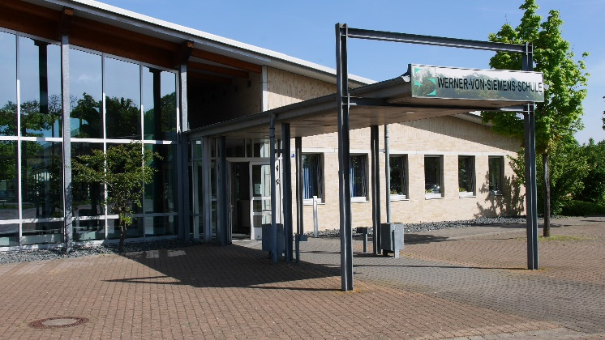
Von-Thünen-Straße 24
Buslinie 6: Stadtfeld Ost
Haltestelle: Sauteichsfeld
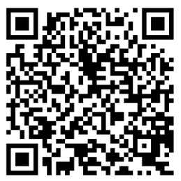

Informationen auf unserer Homepage
unter „Events“

